1.1.3 Auf einen Blick, Anzahlen gliedern

Thema: Anzahlen gliedern und strukturiert erfassen
Klasse: 1. Klasse (Zahlenbuch ab S. 20)
Material: Legeplättchen, Spielplan (vergrössert)
Zeitbedarf: 1 bis 2 Lektionen

Man kann eine Anzahl Plättchen verschieden legen; 8 Plättchen zum Beispiel wie zweimal 4 Würfelaugen oder wie im Zwanzigerfeld als 5 und 3.

Die Kinder sollen selber Zahlen auswählen und entsprechend viele Plättchen nehmen. Man kann an der Wandtafel Zahlen vorgeben, zum Beispiel:
4, 5, 6, 7, 8, 9, 10, 11, 12, 13, 14, 15, 16, 18, 20, 22, 24, 25, 26, 32, 35, 37, 40
und 50
Auftrag: „Wähle Zahlen aus und nimm so viele Plättchen. Lege die Plättchen so vor dich hin, dass man auf einen Blick sieht, wie viele es sind.
Zeichne dann die Plättchen auf dein Blatt und notiere die Zahl dazu.
Probiere das mit kleineren und grösseren Anzahlen.“

Wir haben folgendes Arbeitsblatt verwendet:
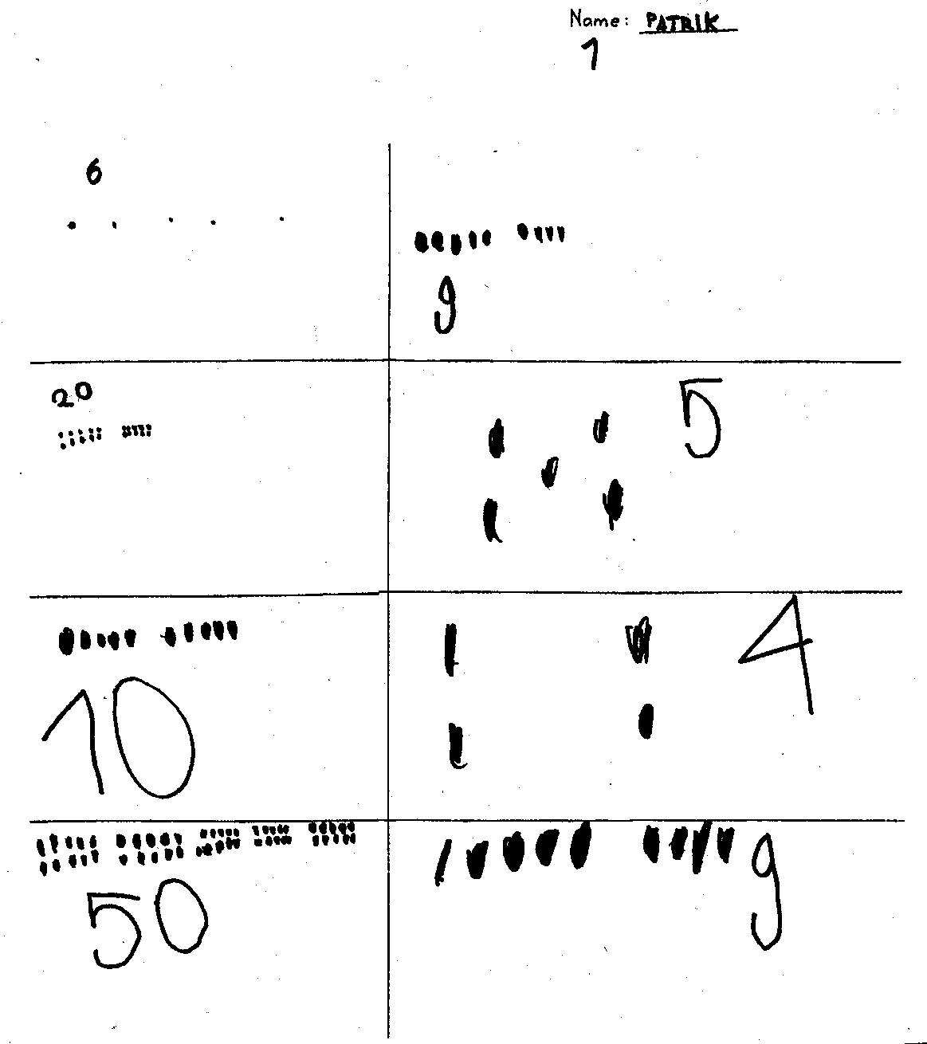

1.1.3AG | Kriterien | n.e | e | Bemerkungen
Auf einen Blick  Datum: | A Versch. Anzahlen (mind. eine ≥ 10) sinnvoll gliedern und auszählen.  B Die Struktur von einem Zahlenrätsel eines andern Kindes erklären. |  |  | MA, wenn A und B
Auf einen Blick  Datum: | +C Verwendet /versteht mehr als eine Strukturierungsmöglichkeit.  +D Kann auch Anzahlen ≥ 20 so darstellen, dass nicht gezählt werden muss. |  |  | EA, wenn +C oder +D
Auf einen Blick  Datum: | Gesamtbeurteilung | n.e. / MA / EA

